Bydgoszcz, dnia 21. 02. 2013 r.

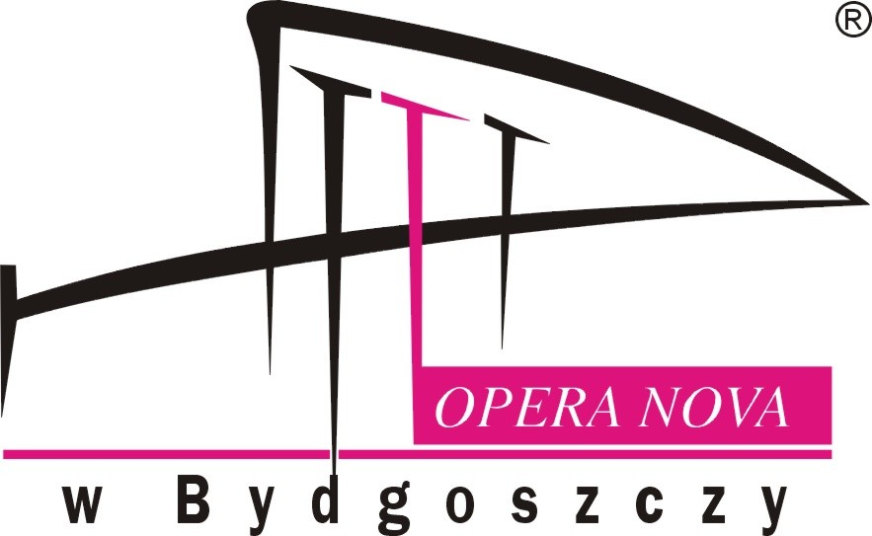

OGŁOSZENIE O WYBORZE OFERTY
W TRYBIE ZAPYTANIA OFERTOWEGO NR 3/2013
Nr sprawy: 3310-3/2013

- Opera Nova w Bydgoszczy z siedzibą przy ul. Marszałka Focha 5, 85-070 Bydgoszcz informuje, iż w wyniku przeprowadzonego Zapytania Ofertowego Nr 3/2013 dotyczącego „Wypożyczenie systemu nagłośnieniowego do spektaklu baletowego pt. „Fascynacje”, na potrzeby Opery NOVA w Bydgoszczy”.
została wybrana Oferta nr 2 firmy:

- Nazwa firmy: NOMATRONIK Włodzimierz Arciszewski
- Adres: ul. Gen. Mikołaja Bołtucia 5, 85-791 Bydgoszcz
- Cena oferty: 31.857,00 zł brutto.
Uzasadnienie:
Oferta firmy NOMATRONIK Włodzimierz Arciszewski spełnia wszystkie wymagania i oczekiwania Zamawiającego. Przedmiot zamówienia jest zgodny z opisem Zamawiającego. Cena oferty mieści się w kwocie jaką Zamawiający przeznaczył na realizację zamówienia.

Pozostałe oferty złożone w postępowaniu:
- Oferta nr 1 – Holidayart Nagłośnienie I realizacja imprez scenicznych, z siedzibą w Wałbrzychu, przy ul. Gen. Józefa Bema 9a, 58-304 Wałbrzych;
Cena oferty: 32.718,00 zł brutto.
- Oferta nr 3 – Gondek, Zbigniew Gondek, z siedzibą w Inowrocławiu, przy ul. Ponińskiego 7, 88-100 Inowrocław;
Cena oferty: 52.767,00 zł brutto.
